Opret et ORCID ID
Det er nemt at oprette et ORCID ID. Dette kan gøres på orcid.org, men hvis du opretter det i Pure vil din Pure-profil og dit ORCID ID blive knyttet sammen automatisk.
For at oprette et ORCID gennem Pure skal du først logge ind i din institutions Pure. Derefter følger du disse trin:
- Klik på Rediger profil:
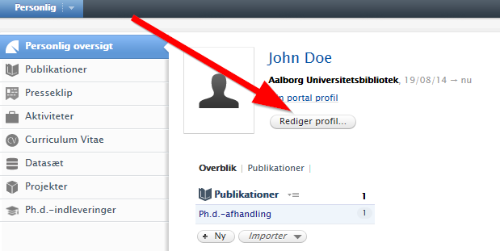

- Herefter får du et vindue, hvor du kan klikke på Opret ORCID ID:
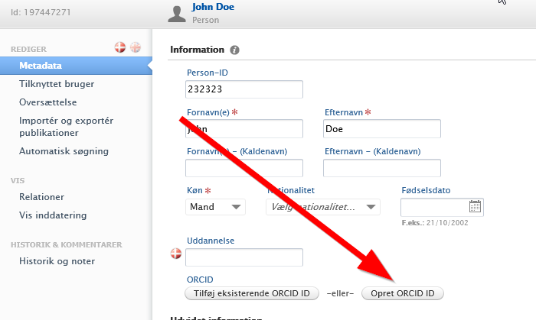
- I næste vindue indtaster du din e-mail, hvis den ikke allerede er indtastet. Derefter klikker du på Opret:
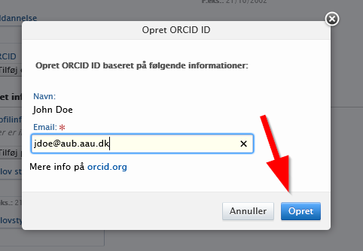

- Dit ORCID er nu oprettet. Men det er endnu ikke tilknyttet din profil i Pure. Dette sker, når du klikker Gem:
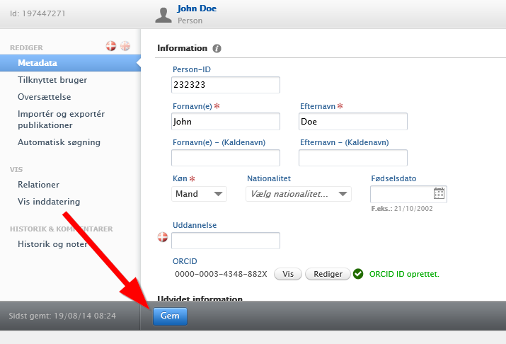

- Når du kommer tilbage til ”Pure-startsiden”, kan du se at der nu står et ORCID ID under dit navn og du har nu et ORCID ID, der er knyttet til din Pure-profil: